ПОСТАНОВЛЕНИЕ

АДМИНИСТРАЦИИ БЛАГОДАРНЕНСКОГО МУНИЦИПАЛЬНОГО ОКРУГА СТАВРОПОЛЬСКОГО КРАЯ
 | сентября | 2025 года | г. Благодарный | №

Об утверждении реестра мест (площадок) накопления твердых коммунальных отходов на территории Благодарненского муниципального округа Ставропольского края и схемы мест (площадок) накопления твердых коммунальных отходов на территории Благодарненского муниципального округа Ставропольского края

В соответствии с федеральными законами от 06 октября 2003 года № 131-ФЗ «Об общих принципах организации местного самоуправления в Российской Федерации», от 24 июня 1998 года № 89-ФЗ «Об отходах производства и потребления», постановлениями Правительства Российской Федерации от 12 ноября 2016 года № 1156 «Об обращении с твердыми коммунальными отходами и внесении изменения в Постановление Правительства Российской Федерации от 25 августа 2008 года № 641», от 31августа 2018 года № 1039 «Об утверждении Правил обустройства мест (площадок) накопления твердых коммунальных отходов и ведения их реестра», решением Совета депутатов Благодарненского городского округа Ставропольского края от 21 декабря 2022 года № 35 «Об утверждении Правил благоустройства территории Благодарненского муниципального округа Ставропольского края», Уставом Благодарненского городского округа Ставропольского края, в целях упорядочения обустройства мест (площадок) накопления твёрдых коммунальных отходов и ведения их реестра на территории Благодарненского муниципального округа Ставропольского края, администрация Благодарненского муниципального округа Ставропольского края

ПОСТАНОВЛЯЕТ:

- Утвердить прилагаемые:
1.1. Реестр мест (площадок) накопления твердых коммунальных отходов на территории Благодарненского муниципального округа Ставропольского края.
1.2. Схему мест (площадок) накопления твердых коммунальных отходов на территории Благодарненского муниципального округа Ставропольского края.

2. Признать утратившими силу постановление администрации Благодарненского муниципального округа Ставропольского края от 14 октября 2024 года № 1480 «Об утверждении реестра мест (площадок) накопления твердых коммунальных отходов на территории Благодарненского муниципального округа Ставропольского края и схемы мест (площадок) накопления твердых коммунальных отходов на территории Благодарненского муниципального округа Ставропольского края».

3. Настоящее постановление разместить на официальном сайте администрации Благодарненского муниципального округа Ставропольского края в информационно-телекоммуникационной сети Интернет.

4. Контроль за выполнением настоящего постановления возложить на заместителя главы администрации - начальника управления по делам территорий администрации Благодарненского муниципального округа Ставропольского края Кима С.В.

5. Настоящее постановление вступает в силу на следующий день после дня его официального опубликования.

Глава
Благодарненского муниципального округа
Ставропольского края А.И.Теньков

Проект вносит: исполняющий обязанности
начальника управления по делам
территорий администрации Благодарненского
муниципального округа Ставропольского края,
заместитель начальника управления – начальник
территориального отдела села Алексеевское
управления по делам территорий
администрации Благодарненского муниципального
округа Ставропольского края Ю.Ю.Съедин

Проект визируют:
начальник отдела по правовым,
организационным и общим вопросам
администрации Благодарненского
муниципального округа Ставропольского края Л.С. Шурховецкая

УТВЕРЖДЕНА
постановлением администрации
Благодарненского муниципального округа
Ставропольского края

СХЕМА
мест (площадок) накопления твердых коммунальных отходов на территории Благодарненского муниципального округа Ставропольского края

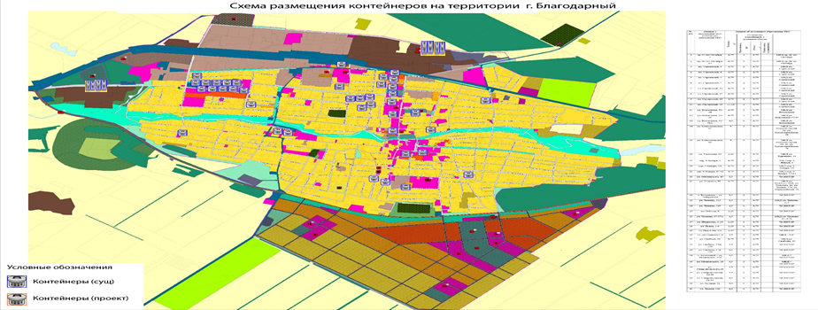

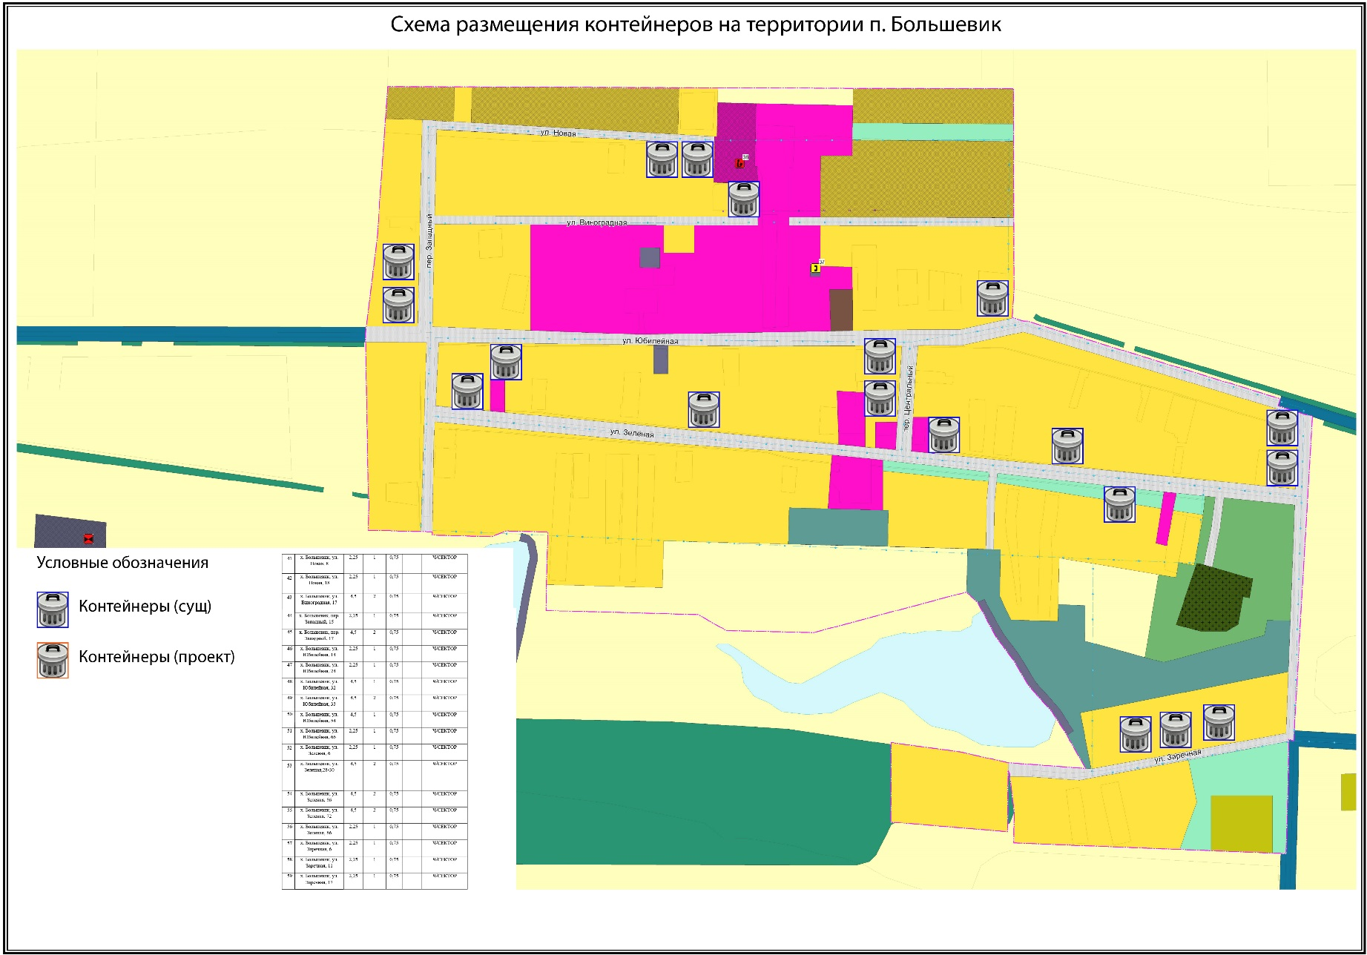

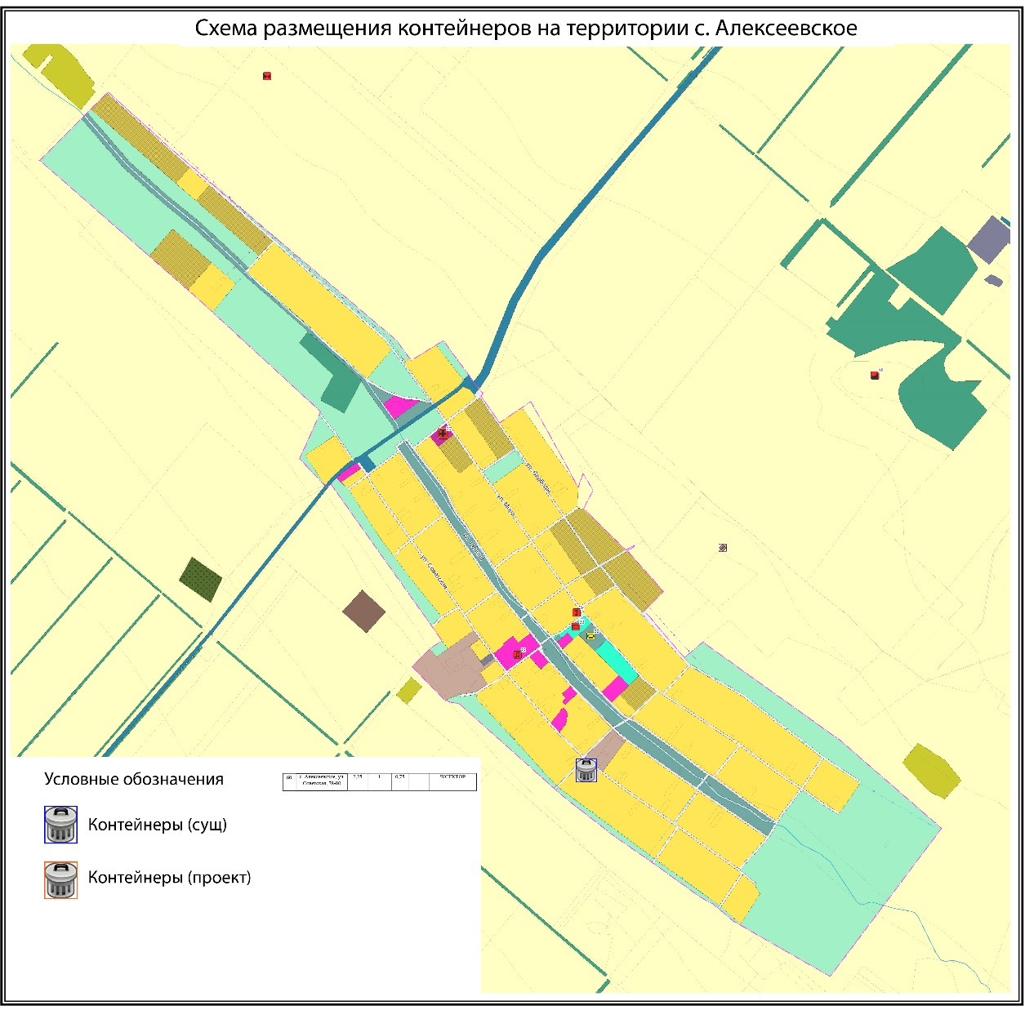
Первый заместитель главы администрации  Благодарненского муниципального округа  Ставропольского края | Н.Д. Федюнина

